6. EJERCICIOS INGRESAR DATOS JOPTIONPANE

Ejercicio 1. Pedir un nombre y saludar
Pide al usuario su nombre y muestra un saludo personalizado
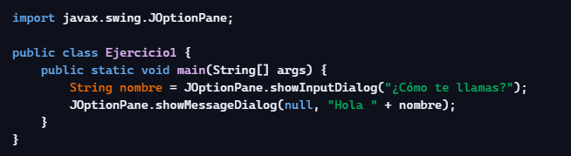

Ejercicio 2. Sumar dos números
Pide dos números enteros y muestra la suma
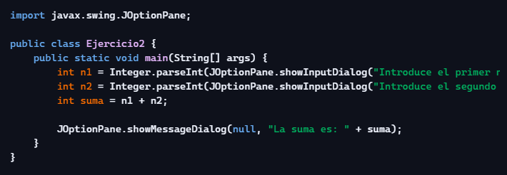

Ejercicio 3. Área de un círculo
Pide el radio y calcula el área de un círculo.
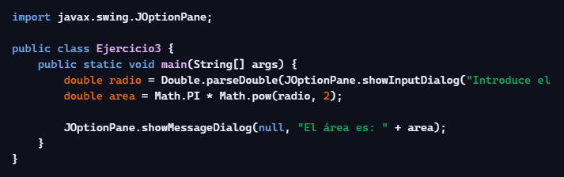

Ejercicio 4. Clasificar edad
Pide la edad y clasifica: niño, adolescente, adulto o mayor
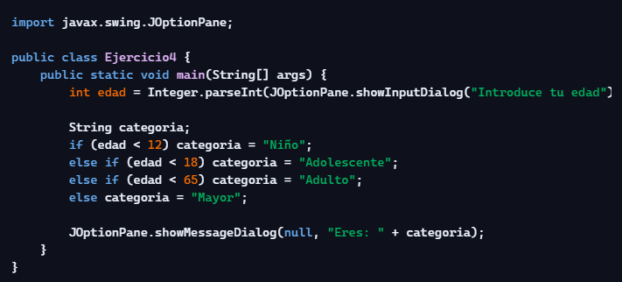

Ejercicio 5. Menú simple con opciones
Muestra un menú con tres opciones: Sumar, Restar, Salir.
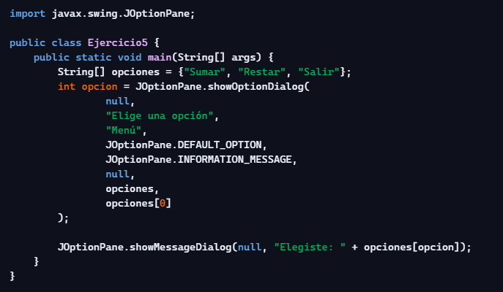

Ejercicio 6. Validar entrada numérica
Pide un número hasta que el usuario introduzca un valor válido
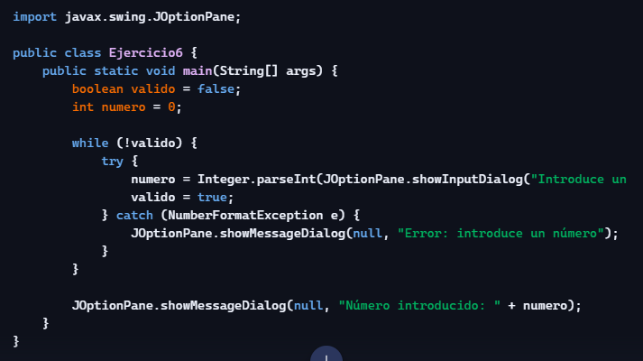

Ejercicio 7. Conversor Celsius-Fahrenheit
Convierte una temperatura de Celsius a Fahrenheit.
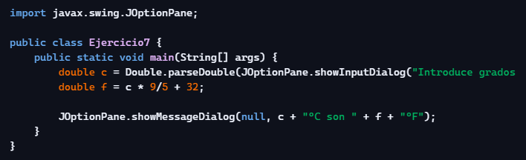

Ejercicio 8. Promedio de notas
Pide tres notas y calcula el promedio
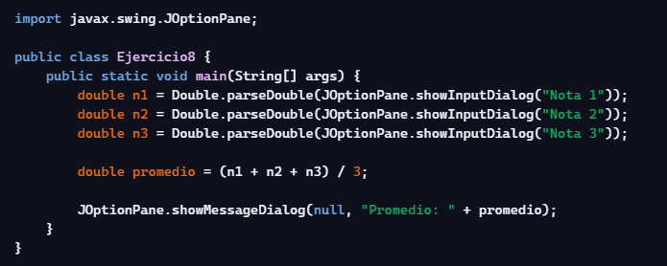

Ejercicio 9. Formulario básico
Pide nombre, edad, ciudad y profesión.
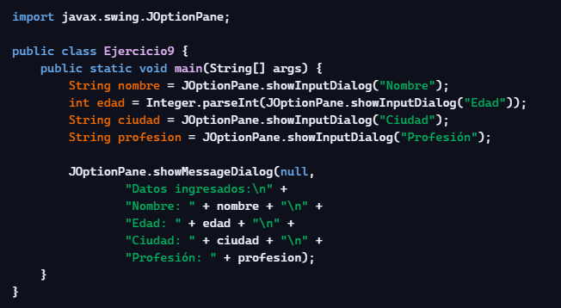

Ejercicio 10. Login sencillo
Pide usuario y contraseña y valida
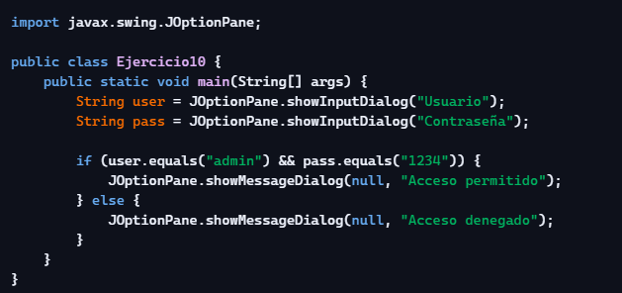

Ejercicio 11. Selector de colores
Muestra un menú desplegable con colores.
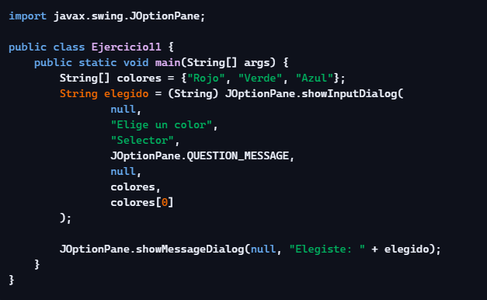

Ejercicio 12. Precio final con IVA
Pide precio e IVA y calcula el total.
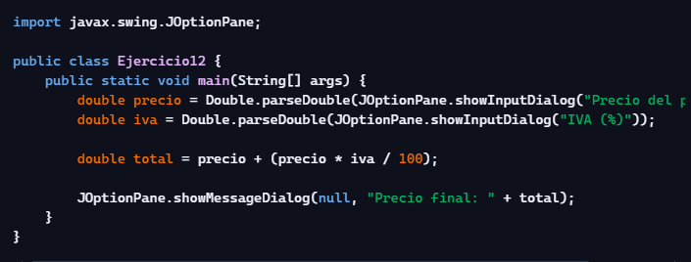
Ejercicio 13. Contador de caracteres
Pide una frase y muestra cuántos caracteres tiene.
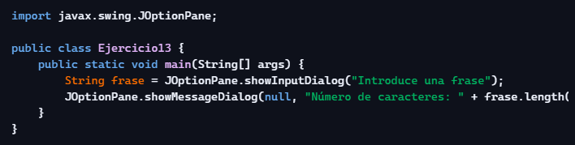

Ejercicio 14. Adivina el número
El programa genera un número aleatorio del 1 al 10 y el usuario debe adivinarlo.
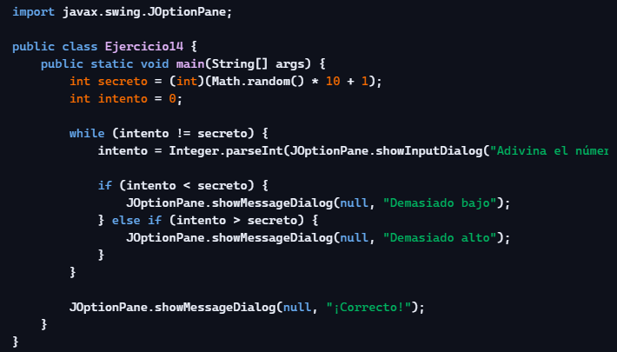

Ejercicio 15. Registro con confirmación
Pide datos y pregunta si desea confirmar antes de mostrar el resumen.
